
PARISISCHEDA PERSONALE
DATI GENERALI
Cognome | PARISI | 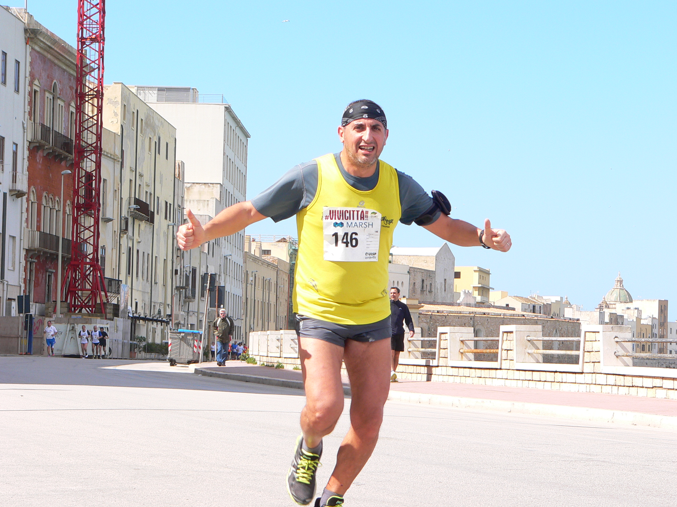
Nome | PIETRO
Data di nascita | 1972
Luogo di nascita | TRAPANI
Socio GPA Valderice dal | 2009
Contatti
Tessera UISP | 151007374
CURRICULUM PODISTICO
Personale Maratona
Personale Maratonina
Personale Km. 10,000
Personale Km. 5,000
Maratone
Maratonine
Classiche

